13 de octubre del 2026
[CÓDIGO Y NOMBRE DE LA MATERIA]
[AÑO]
Modelo de comunicacion
nombre: Anthony Martinez

Contenido
Descripción 2
Análisis 2
Implementación 2
Conclusiones 3
Bibliografía 3

Descripción
El proyecto consiste en una plataforma diseñada para gestionar múltiples solicitudes de descarga simultáneas provenientes de clientes hacia un servidor con recursos y capacidad de conexiones limitadas. El sistema debe controlar de forma eficiente las conexiones activas concurrentes para evitar la saturación del servidor y registrar con precisión el tráfico de datos acumulado.

Análisis
En esta plataforma, múltiples solicitudes concurrentes de descarga interactúan de forma paralela con el recurso principal del sistema: el pool de conexiones activas y los registros compartidos de ancho de banda o tráfico generado. Se requiere una cooperación estricta entre los hilos o procesos para sincronizar el cupo disponible del servidor, evitando que se rebase el límite máximo de conexiones y garantizando que el registro de tráfico se actualice de manera atómica sin generar condiciones de carrera.
Datos | Propósito | Operación requerida | Instrucción MIPS
limite_conexiones | Almacenar el número máximo permitido de conexiones simultáneas o el tamaño del buffer de descarga. | Carga | lw
trafico_acumulado | Calcular el tráfico total generado tras procesar las descargas activas en el servidor. | Multiplicación | mul
estado_capacidad | Comparar si las conexiones activas actuales superan o alcanzan el límite de capacidad del servidor. | Comparación | seq
registro_final | Almacenar de forma segura el estado final de las conexiones y el tráfico registrado en memoria. | Almacenamiento | sw

Implementación

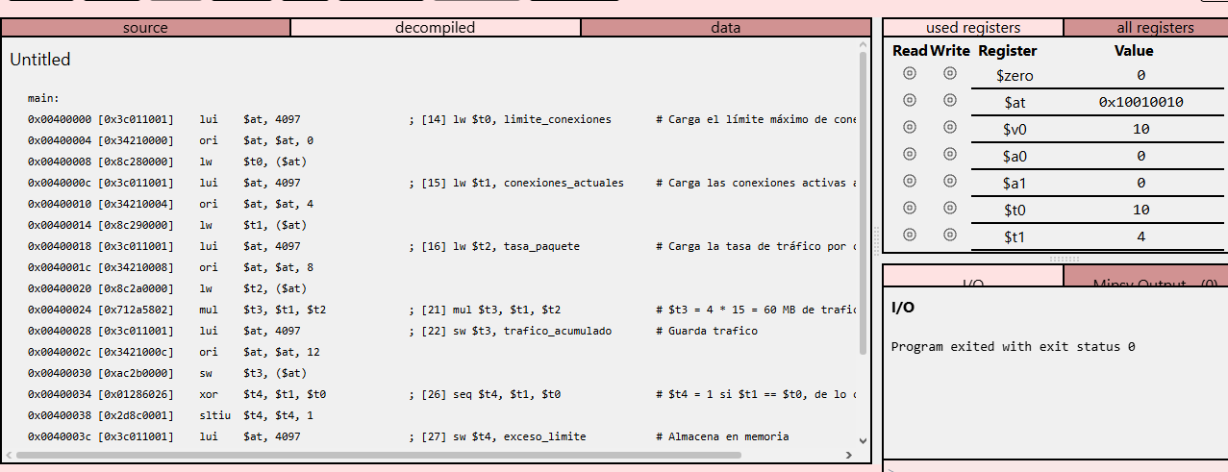
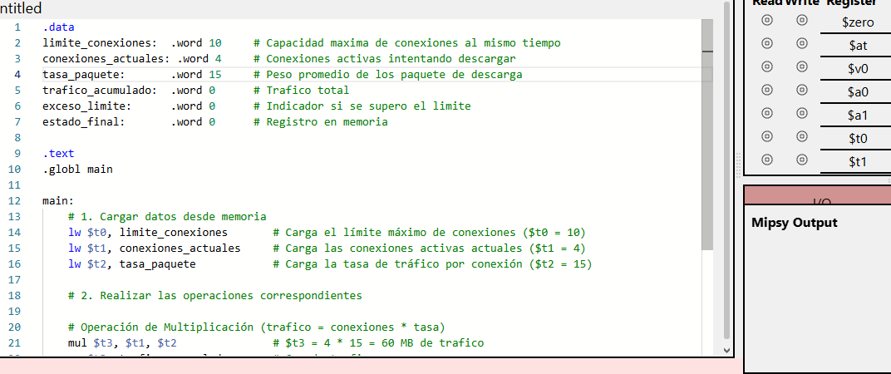
Figura 1 Captura de pantalla del programa

.data

limite_conexiones: .word 10 # Capacidad maxima de conexiones al mismo tiempo

conexiones_actuales: .word 4 # Conexiones activas intentando descargar

tasa_paquete: .word 15 # Peso promedio de los paquete de descarga

trafico_acumulado: .word 0 # Trafico total

exceso_limite: .word 0 # Indicador si se supero el limite

estado_final: .word 0 # Registro en memoria

main:

# 1. Cargar datos desde memoria

lw $t0, limite_conexiones # Carga el límite máximo de conexiones ($t0 = 10)

lw $t1, conexiones_actuales # Carga las conexiones activas actuales ($t1 = 4)

lw $t2, tasa_paquete # Carga la tasa de tráfico por conexión ($t2 = 15)

# 2. Realizar las operaciones correspondientes

# Operación de Multiplicación (trafico = conexiones * tasa)

mul $t3, $t1, $t2 # $t3 = 4 * 15 = 60 MB de trafico

sw $t3, trafico_acumulado # Guarda trafico

# Operacion de comparacion (Verificar si conexiones_actuales == limite_conexiones)

seq $t4, $t1, $t0 # $t4 = 1 si $t1 == $t0, de lo contrario 0

sw $t4, exceso_limite

li $v0, 10

Conclusiones
El desarrollo de esta práctica permitió comprender a fondo cómo los principios de organización a bajo nivel influyen directamente en la resolución de problemas complicados, como la gestión de recursos limitados en servidores. Desde una perspectiva de aprendizaje, estructurar la lógica de control mediante instrucciones de ensamblador facilitó entender la importancia del diseño algorítmico y el correcto manejo de los datos almacenados en memoria. De igual manera, la experiencia consolidó la capacidad de traducir problemas del mundo real como el control de tráfico de red y concurrencia en arquitecturas de procesamiento eficientes y estructuradas.

Bibliografía

- CiteMaker. (n.d.). CiteWeb | APA 7th Edn. Chrome Web Store. Retrieved September 24, 2026, from https://chromewebstore.google.com/detail/citemaker-citeweb-apa-7th/naankklphfojljboaokgfbheobbgenka
- Normas APA. (n.d.). Citas APA – Normas APA. Retrieved September 24, 2026, from https://normas-apa.org/citas/
- Silberschatz, A., Galvin, P. B., & Gagne, G. (2018). Operating system concepts (10th ed.). John Wiley & Sons.
- Tanenbaum, A. S., & Bos, H. (2014). Modern operating systems (4th ed.). Pearson.

